Практическая работа № 6

Тема Регулировка машин для внесения удобрений.
Цель работы: Изучить устройство и основные регулировки машин для внесения удобрений
Порядок выполнения темы:
  - Ознакомиться с устройством и технологическими регулировками имеющихся на кафедре машин для внесения удобрений;
  - Сделать краткие записи по приведѐнным ниже вопросам, используя учебные и методические пособия, плакаты и проспекты новой техники.

Общие сведения
Главным и надежным гарантом роста урожайности являются удобрения, а также повышение эффективности их использования. За счет этого формируется около половины урожая, что возможно только при правильном научно обоснованном применении органических и минеральных удобрений, а также других средств химизации.
Применяют три способа внесения удобрений: сплошной (основной), припосевной (местный или локальный) и подкормка.
При сплошном внесении органические или минеральные удобрения с помощью разбрасывателей равномерно распределяются по поверхности поля. После этого удобрения сразу же заделывают в почву плугами, культиваторами или дисковыми боронами. Таким способом вносят навоз, компосты и около 2/3 минеральных удобрений, а также значительную часть известковых материалов.
Припосевное внесение удобрений осуществляется одновременно с посевом или посадкой сельскохозяйственных культур в рядки или гнезда.
Подкормки проводят в период роста растений, их подразделяют на внекорневые и корневые. При внекорневой подкормке озимых культур удобрения рассеивают по всей поверхности поля, используя авиацию или наземные машины. Корневую подкормку совмещают с уходом за пропашными культурами, когда удобрения вносят вдоль рядков и заделывают в почву.
Основными видами удобрений, получаемых от животноводческих ферм, является полужидкий и жидкий навозы практикуется приготовление навозно-торфяных компостов, составную часть которых – торфяную массу – должна поставлять, главным образом, торфодобывающая промышленность. В некоторых хозяйствах в качестве органических удобрений используют озерные сапропели, удобрительная ценность которых повышается при совместном использовании с органическими и минеральными удобрениями.
Технология выполнения механизированных работ на внесении соломистого навоза и компостов предполагает его поверхностное распределение с последующей заделкой почвообрабатывающими орудиями.
Для внесения жидких органических удобрений выпускается машина МЖТ-Ф-6 грузоподъемностью 6т и ее модификации - 6-1 на 7т, а также 6-2 на 6т с шинами низкого давления. Глубина забора жидкости 2,5 м, время самозагрузки 4-7 мин. Ширина внесения 6-12 м, дозы внесения 10-60 т/га. Агрегатируется с трактором 14кН.
Выпускаются также машины МЖТ-Ф-11 и МЖУ-16 грузоподъемностью 11 и 16 т к тракторам 30 и 40 кН.
Машина МЖУ-20 к трактору 50 кН может комплектоваться адаптером АВВ – 6 для внутрипочвенного внесения удобрений, который используется по стерневым фонам. Ширина захвата 6 м, количество рабочих органов 13, доза внесения 6-100 т/га.
К этой же машине выпускается штанговый адаптер АЖУ-12 шириной захвата 12 м, где количество рабочих органов 40 шт.
Самозагрузка и выгрузка машин осуществляется посредством вакуум-компрессора с воздушным охлаждением. Ходовая система типа «Тандем», шины низкого давления позволяют повысить проходимость и снизить давление на почву. По характеру распределения нагрузки на сцепное устройство - машины полуприцепные.
Для внесения жидких органических удобрений выпускается машина РЖТ-4М, вместимость цистерны у которой 5,5 м3, время самозагрузки 240-360 с., при глубине забора жидкости 2,5 м. Масса машины 2220 кг.

Машина АПЖ-12, предназначена для поверхностного внесения основных доз жид- ких азотных удобрений и карбамидно-аммиачных смесей, агрегатируется с трактором класса 14 кН. Ширина захвата 12 м, рабочая скорость до 12 км/ч, расход рабочей жидкости 80-300 л/га. Насос центробежный с приводом от ВОМ трактора.
Пылевидные химмелиоранты (доломитовая мука и т.п.) можно вносить машиной МШХ-9, грузоподъемность до 12т, ширина распределения 9,5 м, диапазон доз внесения удобрений 3-6 т/га Масса машины 4,5 т.
Твердые органические удобрения можно вносить машинами МТУ-15 и ПРТ-7А. Дозы внесения 10-60 т/га. Для этих же целей можно использовать транспортно-технологическую машину МТТ-9. Машина МТУ-15 агрегатируется с тракторами класса 20-30 кН, привод транспортеров гидравлический, реверсивный от гидросистемы трактора.
Машины для внесения твердых органических удобрений МТУ-11, МТУ-15, МТУ-18, МТУ-20 и МТУ-24, имея соответствующую цифрам грузоподъемность, по выбору потребителя комплектуется разбрасывающими рабочими органами в виде двух вертикальных барабанов и двух роторов-дисков (рис. 1). Для перевозки измельченной травы и других грузов с малым объемным весом предусмотрены дополнительные надставные борта. Машины грузоподъемностью 15-24 т агрегатируются с тракторами класса 50 кН.
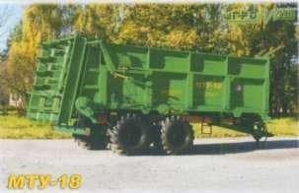

Рис. 1 Машина МТУ-18.
Для внесения полужидкого навоза выпускаются машины типа МПН-16 (рис. 2), снабжаемые приспособлениями 1 для забора удобрений из хранилища, а также рассеивающими дисками 2 по аналогии с машинами для внесения твердых минеральных удобрений.
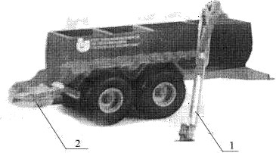
Рис. 2 Машина для внесения полужидкого навоза МПН-16.
Для поверхностного внесения твердых минеральных удобрений в гранулированном и кристаллическом виде предлагается однодисковый разбрасыватель Л-116, грузоподъемностью 0,6 т, масса машины 200 кг. ОАО Полоцкий завод «Проммашремонт» выпускает двухдисковые разбрасыватели удобрений РДУ-1,5 и РДУ-1,7 - навесные к тракторам класса 14-20 кН, а также прицепные РДУ-3,0, РДУ-3,6 и РДУ-8,5.
Последнюю машину при снятом рассеивателе можно использовать как полуприцеп для транспортирования и загрузки семян в сеялки во время посева зерновых культур.
Выпускаются рассеиватели минеральных удобрений РУ-1000 и РУ-1600 - навесные, а также РУ- 3000 и РУ-7000 - прицепные. В последней машине каждый из двух рассеивающих дисков имеет пять нерегулируемых корытообразных лопастей (рис. 3), доза внесения удобрений от 40

до 1100 кг/га меняется за счет дозирующей заслонки и скорости подающего транспортера, привод которого может быть от ВОМ трактора или от колес машины.
Машина РУ-7000А (рис. 3 и 4) имеет грузоподъемность до 8 т, рабочую ширину внесения 15-
36 м, для управления и контроля заданных параметров комплектуется бортовым компьютером.1
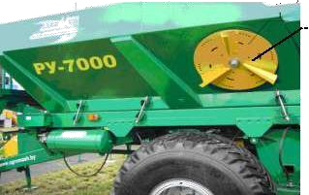
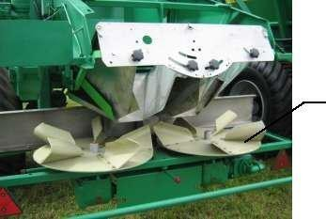
Рис. 3. Разбрасыватель минеральных удобрений РУ-7000. 1- сменный рассеивающий диск.
Рис. 4. Основные рассеивающие диски (1) разбрасывателя РУ-7000.
Машина для химизации самоходная МАЗ МХС-10 сделана на базе самоходного шасси МАЗ 631705-264 со съемным кузовом. Предназначена для транспортировки и поверхностного внесения пылевидных мелиорантов. Может использоваться для внесения основных доз твердых минеральных удобрений. Грузоподъемность 12 т. Рабочая скорость 6-12 км/ч, ширина захвата при внесении известковых материалов 8-14 м, при внесении минеральных удобрений 8-32 м.
Допустимая неравномерность рассева по длине и ширине захвата для азотных, калийных и фосфорных удобрений твердой фракции – не более 15%, калийных и фосфорных – 25%, жидких удобрений – 10%. Отклонение от установленной дозы – не более – 10%. Неравномерность следует описывать коэффициентом вариации, равным отношению среднего квадратичного отклонения к среднеарифметической величине признака.
Для погрузки органических удобрений в транспортные средства и навозоразбрасыватели хорошие результаты обеспечивает фронтальный погрузчик «Амкодор 352», у которого емкость ковша 2,6 м3, грузоподъемность 5т. У него одинаковые передние и задние колеса, хорошая проходимость, он легок в управлении. Высота разгрузки до 3 м. Мощность двигателя 180 л.с.
Погрузчики «Амкодор 134» выпускаются различных модификаций, оснащенных основным ковшом, а также двухчелюстныи ковшом. Может применяться для выполнения погрузочно- разгрузочных работ, перемещения и укладки рулонов, скирдования и других работ (рис. 5).

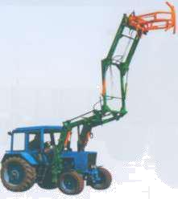

-
Рисунок 5 Многоцелевой погрузчик.

Контрольные вопросы
- Какие машины применяются для внесения твердых органических удобрений? Их основные регулировки.
- Какие разбрасывающие рабочие органы применяются в машине МТУ-18?
- Какие машины применяются для внесения жидких органических удобрений? Какие сменные адаптеры поставляются с машиной МЖУ-20?
- Каков принцип работы машин для внесения полужидкого навоза?
- Как устроен разбрасыватель минеральных удобрений РУ- 7000?
- Какие сменные рассевающие диски применяют в разбрасывателе минеральных удобрений РУ-7000?
- Как можно определить неравномерность внесения удобрений?
- Какова норма внесения твердых органических удобрений?
- Какие погрузчики используют для загрузки навозоразбрасывателей?
- Какими машинами вносят жидкие минеральные удобрения?
- Устройство, процесс работы и установка на норму внесения жидких органических удобрений машиной РЖТ-4М. Особенности устройства МЖТ-11; МЖТ-Ф-6; МЖТ-Ф- 11;МЖУ-16. Адаптеры для внесения жидких органических удобрений.

